invesztigationTECHNOLOGIE | CLASSE DE 5 ^{EME} | Séquence 6 -  Séance 2 -  Fonctionnement d’un OST  Fonctions, solutions, constituants de la chaine d’information | Nom :  ………………………………….. | Date :  ……………………………..

Connaissances  Capacités | - Identifier des constituants de la chaine d’Information d’un objet technique. (Fonctions de quelques constituants)  - Fonctions de divers constituants (capteur, microcontrôleur, interface homme/machine)

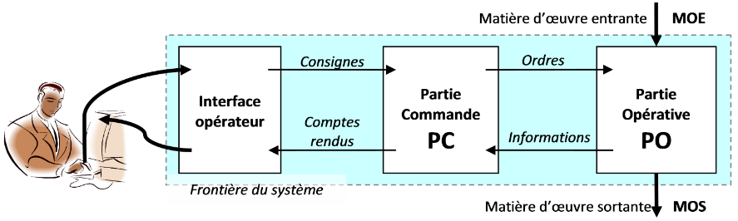
Problème ?
Comme nous l’avons vu au chapitre précédent, pour fonctionner un système automatique a besoin d’informations qu’il va devoir analyser afin de déclencher ou non son fonctionnement. En plus de la chaîne d’énergie, il a donc besoin d’une chaîne d’information.
D’après vous, a quoi peut servir une chaine d’Information ?

Consigne :

Condition de travail :
- Par équipe de deux élèves et en classe entière.
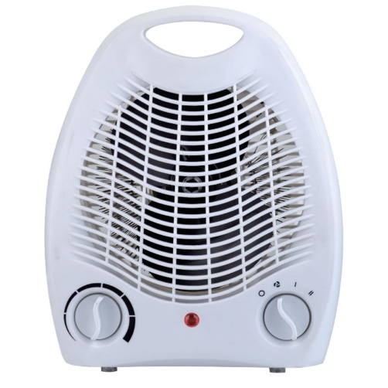
- Documents ressources : à partir de la feuille consigne

Situation Problème 1 : Le chauffage soufflant.
Réflexion commune

A l’aide de la représentation fonctionnelle du chauffage soufflant réalisée au chapitre précédent, nous allons compléter cette chaîne d’information.

Transmettre
Communiquer

Traiter

Acquérir

Situation Problème 2 : Le chauffage soufflant.
Investigation :

A l’aide des notices de la séquence 5, de vos recherches et connaissances personnelles, Tentez de remplir les chaines suivantes.
- Complétez chaque chaine

- DAAF :
S

Acquérir

Traiter
Transmettre
Communiquer

- Mini - serre :
S

Acquérir

Traiter
Transmettre
Communiquer

- Maquette de portail :
Transmettre
Communiquer
S

Acquérir

Traiter

- Calculatrice :

S

Acquérir

Traiter
Transmettre
Communiquer

Microcontrôleur

Chauffage soufflant :
Réchauffer l’air d’une pièce

